通番３４
○ セルに入っているグラフは下記のとおりですが、次の点を修正してください。
・ 棒グラフ自体はそのままで構いませんが、「なかった」の数が多いことを赤枠や文字の挿入等によって強調してください。
・ 表題の「親からの説明」を「父母から説明を受けていた子どもの割合」に修正してください。

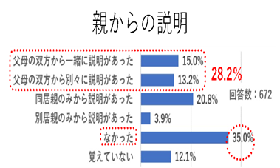

（出典）
「未成年期に父母の離婚を経験した子の養育に関する実態についての調査・分析業務 報告書」のＱ１０
https://www.moj.go.jp/MINJI/minji07_00199.html
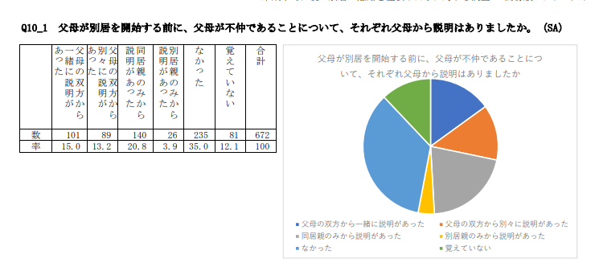

通番３７
○ セルに入っているグラフは下記のとおりですが、次の点を修正してください。
・ 棒グラフは「全体」のみとし、「未就学児」、「小学生」、「中学生以降」は削除してください。
・ タイトルを「子どもの意見表明 別居時の子どもの気持ち」から、「父母に自分の気持ちを伝えていた子どもの割合」に変更してください。
・ ①親に気持ちを伝えていた子（「父母の双方に直接伝えた」、「同居親のみに直接伝えた」、「別居親のみに伝えた」、「親族等の第三者を通じて伝えた」の合計）が約３割であること、②「伝えたいことはあったが伝えられなかった」が約２割存在することを、赤枠等で強調してください。

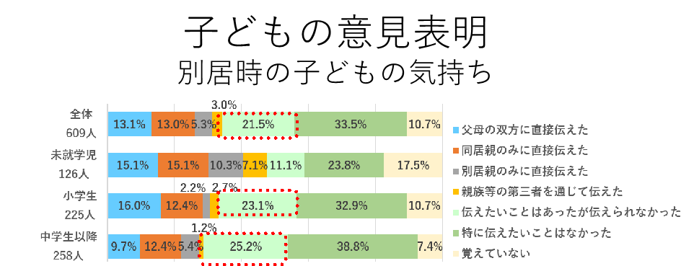

（出典）
「未成年期に父母の離婚を経験した子の養育に関する実態についての調査・分析業務 報告書」のＱ１４
https://www.moj.go.jp/MINJI/minji07_00199.html
